GRÖMO ALUSTAR Einhangstutzen - Kastenrinne - Kastenrohr

GRÖMO

Eigenschaften

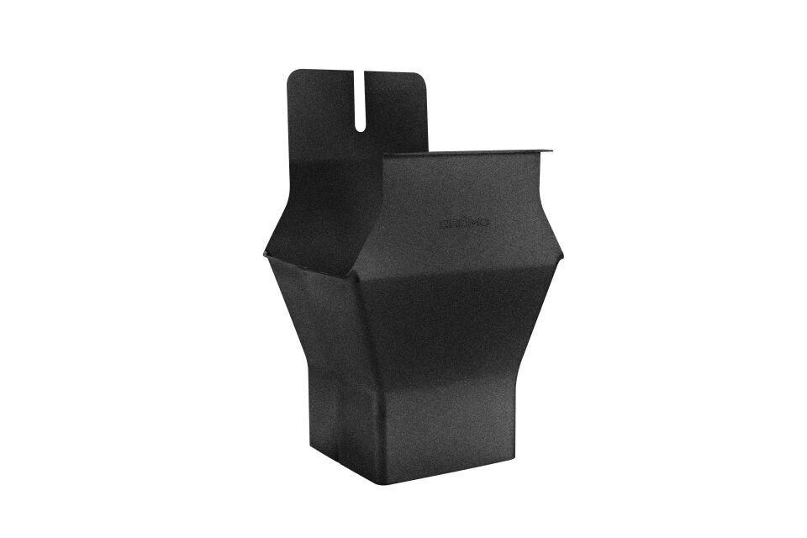

Farbton

anthrazit, dunkelbraun, hellgrau, nach RAL-Farbkarte, schwarz

Form

eckig

Oberfläche

beschichtet

Werkstoff

Aluminium

Nennweite DN

80,00 - 333,00

Hinweis

Gelötet

Farbtonbezeichnung Hersteller

Hellgrau, Anthrazit, Testa di Moro, Tiefschwarz